Домашнее задание от 7.10.19. Для групп А, Б.
- «Колобок»
Повторяйте и выучите наизусть песенку со словами, четко исполняя ритм ладошками и метр ножками по схеме.
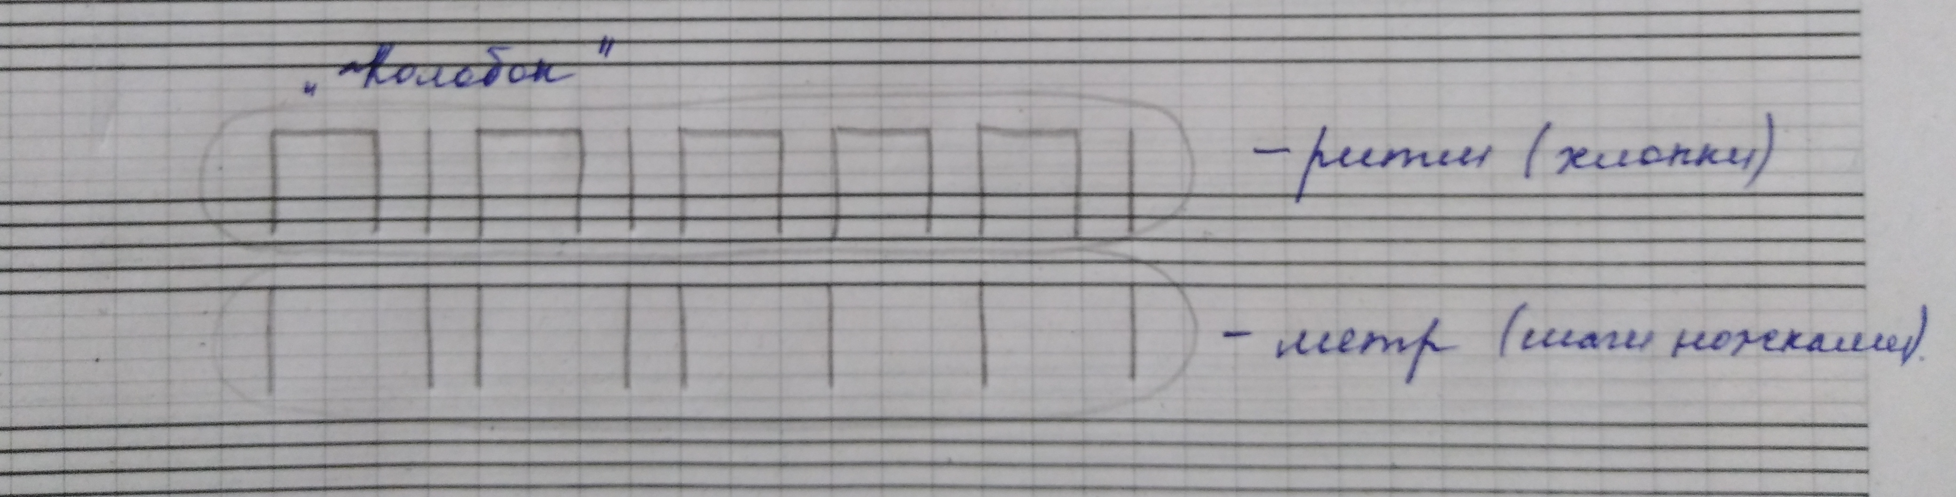
Затем играйте эту песенку в ритме со словами отдельно на каждой ноте ПЕРВОЙ ОКТАВЫ: до, ре, ми, фа, соль.
- Нота Соль
Повторяйте расположение ноты соль на клавиатуре (справа от ноты Фа) и играйте, произнося название вслух (см. прошлое дз).
- Нота Соль первой октавы
Запомните расположение ноты Соль ПЕРВОЙ ОКТАВЫ на нотном стане: находится на 2-й линеечке нотного стана. Пропишите эту нотку в тетради две строчки. Следите чтобы при прописях нотка как бы условно разделялась на две равные части, то есть линеечка должна пересекать нотку строго по центру. А нотка не должна заходить на другие линеечки (также по желанию можно раскрасить цветными карандашами).
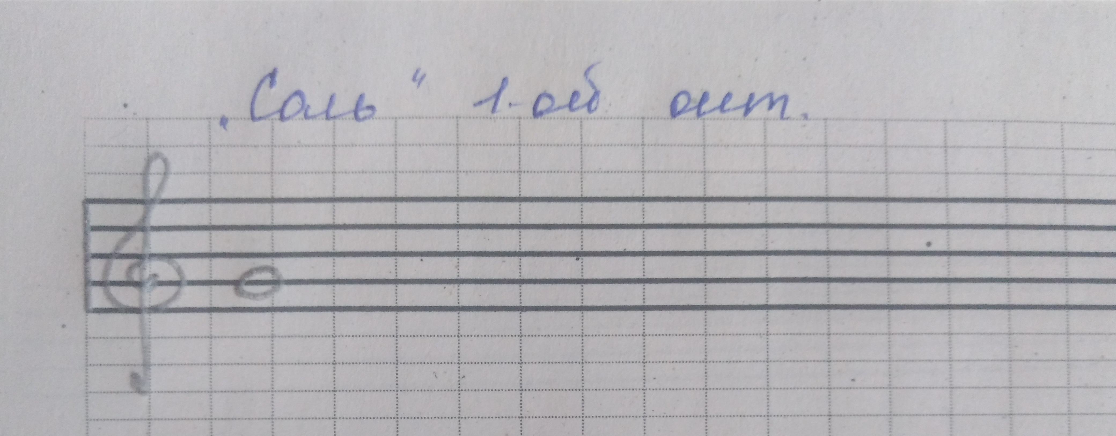
- Игра «Вопрос-ответ»
Продолжайте играть в эту игру. Добивайтесь четкого, ясного и уверенного ответа.

